今日动态
2023.10.23 星期一 晴
- 来园情况
- 出勤：小四班今日出勤人数12人。
耿宸悦、芦洛希、于籽欣、陈彦潼、杨煜枫、娄丁逸、杨奕、丁一宸、张继宸、刘奕泽请假。
高婧夏、陈吕安冉、陈彧、王木禾、周金妍、李秉臻、顾乐凡、陈铮、张德坤、徐槿安、邹梓宁、刘景辰能开开心心来幼儿园，非常棒哦！
- 区域活动
今天宝宝们来园都已经能够找到贴有自己标记的区域牌插到对应的区域，安安之前休息了很长时间，在老师的提醒下也能跟着小朋友一起到对应的区域游戏。
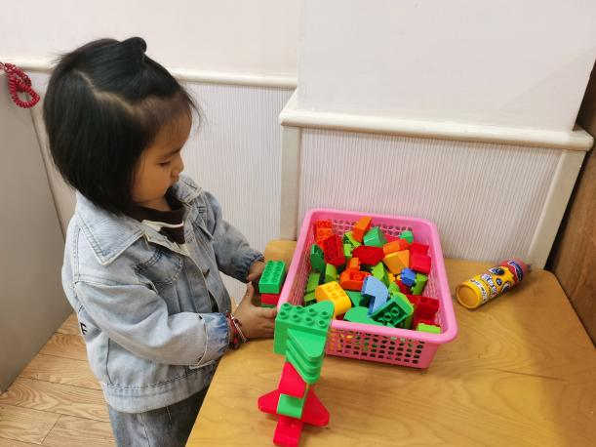 | 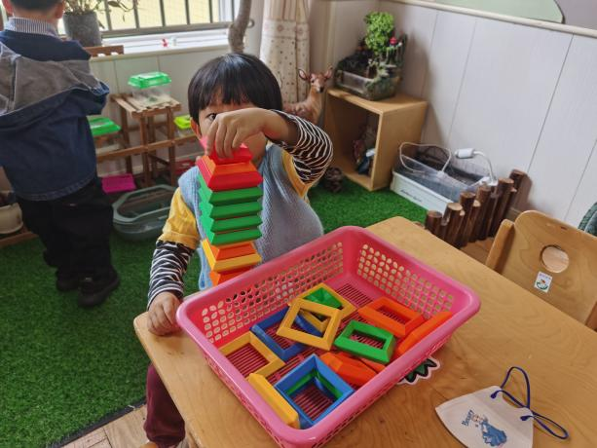
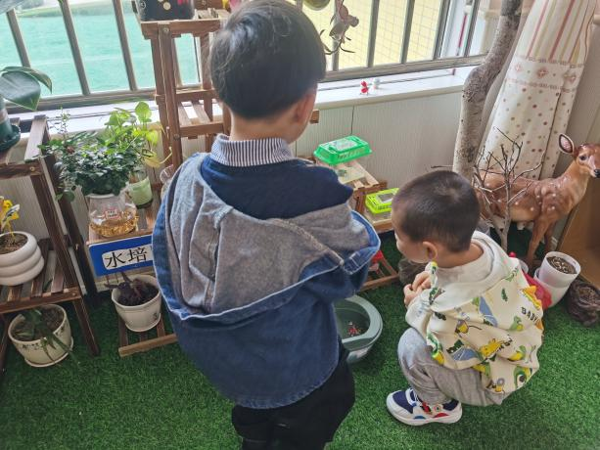 | 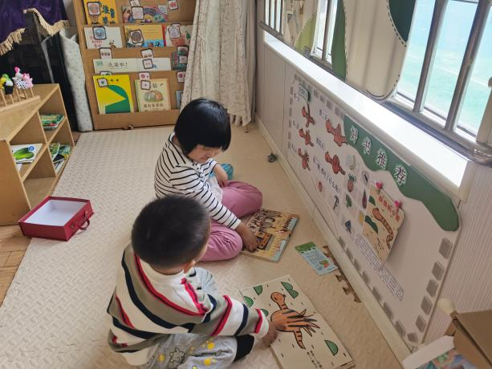

- 生活活动
午餐情况：
主食：黑米饭
菜：金针肥牛、黄瓜炒鸡蛋
汤：生菜粉丝汤
高婧夏、陈吕安冉、陈彧、王木禾、周金妍、李秉臻、顾乐凡、陈铮、张德坤、徐槿安、邹梓宁、刘景辰饭菜都吃光啦。
午睡情况：
高婧夏、陈吕安冉、陈彧、王木禾、周金妍、李秉臻、顾乐凡、陈铮、张德坤、徐槿安、邹梓宁、刘景辰都能在13点前睡着。

- 户外活动
今天我们户外在中操场混班游戏，游戏之前小朋友们先听老师介绍了游戏规则，小朋友们都能做到文明排队游戏。
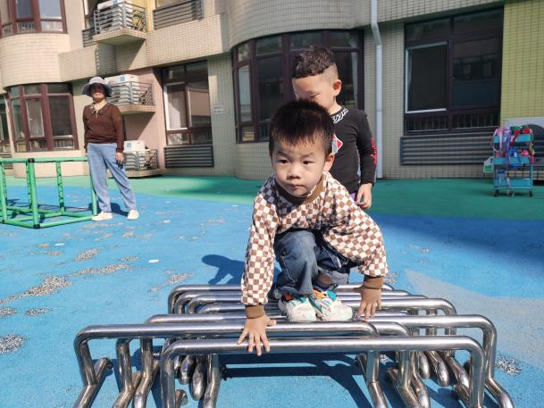 | 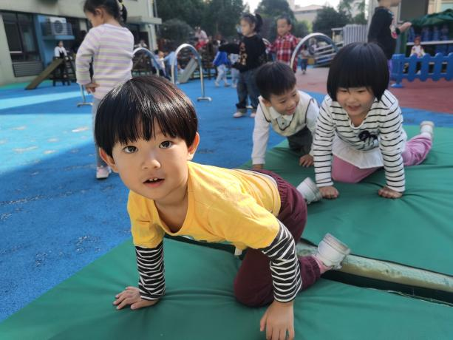
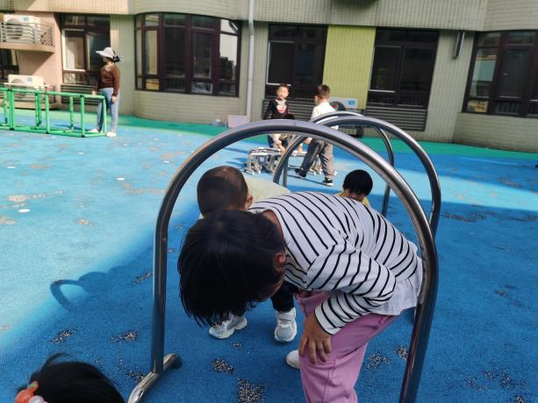 | 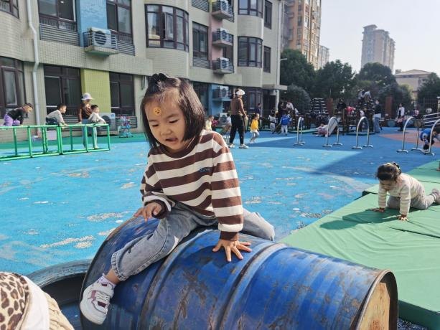
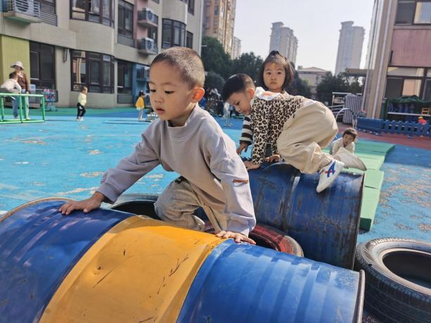 | 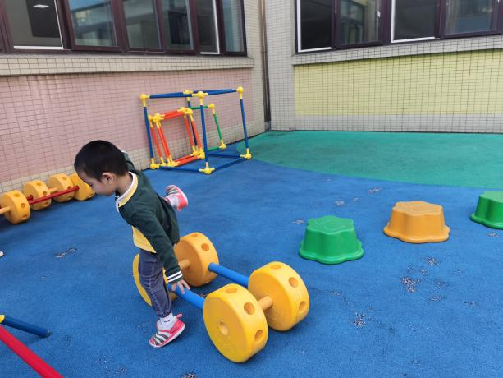

- 温馨提示
- 安全作业《不挤不抢懂礼让》《当陌生人来敲门》未完成的尽快完成！
- 重阳节将至，麻烦群相册《我真孝顺》照片未上传的家长速度啦！
- 近期天气温差大孩子容易生病，周末尽量少去人口密集的地方游玩，如果幼儿生病，一定要痊愈后返园，不带病上学哦～生病去过医院🏥的小朋友返园需要医院开具病历证明哦！

